1. Programar una página JSP que presente el siguiente formulario:

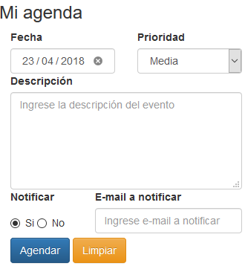

En el campo “Fecha” deberá mostrarse la fecha del día.

Los valores posibles del campo “Prioridad” son:

* A: Alta
* M: Media (Valor por defecto)
* B: Baja

Los valores posibles del campo “Notificar” son:

* S: Si (Valor por defecto)
* N: No

1. Con jQuery, deberá realizarse los siguientes controles:
   1. Si el usuario selecciona prioridad “Alta”, el campo “Notificar” deberá ser igual a “S” y deberá deshabilitarse su edición. Además, deberá habilitarse la edición del campo “E-mail a notificar”.
   2. Si el usuario selecciona no notificarse, para el campo “E-mail a notificar” se deberá deshabilitar su edición y limpiar cualquier valor que hubiera sido informado.
2. Cuando el usuario haga clic en el botón “Agendar” se deberá controlar que todos los campos “editables” estén informados.

Luego invocar con AJAX otra página JSP que construya la fila que deberá agregarse a una tabla ya creada dentro del archivo index.jsp y que se visualizará con el primer evento que se agregue.

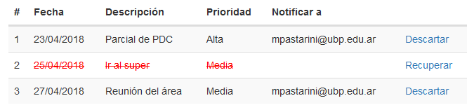

1. Programar con jQuery el comportamiento del link “Descartar” para que cuando el usuario haga clic muestre un cartel solicitando confirmación de la operación. Si el usuario acepta el mensaje, se deberá marcar los datos de la fila como “descartados”, mostrando el texto tachado y en color rojo, además de cambiar el link por “Recuperar”.

Cuando el link sea “Recuperar” se deberá quitar la marca “descartados” de los datos de la fila y los estilos aplicados.